máscaras caseiras: aprenda a fazer e a utilizar

A utilização de Equipamento de Proteção Individual (EPI) caracteriza-se como uma medida de prevenção, cautela e redução de riscos de transmissão da COVID-19.
Estudos apontam que pessoas assintomáticas são responsáveis por 2/3 da transmissão, sendo recomendado o uso de máscaras para esses grupos. Entretanto há escassez de EPIs e a utilização de máscaras cirúrgicas e N95/PFF2 está sendo priorizada para o uso de profissionais nos serviços de saúde.
De acordo com o Ministério da saúde, pesquisas têm apontado que a utilização de máscaras caseiras impede a disseminação de gotículas expelidas do nariz ou da boca do usuário no ambiente, garantindo uma barreira física que vem auxiliando na mudança de comportamento da população e diminuição de casos de covid19.
Assim, o uso de máscara caseira em ambientes públicos tem sido fundamental na redução da contaminação pelo coronavírus especialmente quando combinadas com medidas preventivas adicionais necessárias, como higienizar as mãos e adotar as medidas de higiene respiratória/etiqueta da tosse: se tossir ou espirrar, cobrir o nariz e a boca com cotovelo flexionado ou lenço de papel; utilizar lenço de papel descartável para higiene nasal (descartar imediatamente após o uso e realizar a higiene das mãos); evitar tocar mucosas de olhos, nariz e boca e realizar a higiene das mãos com água e sabonete ou preparação alcoólica a 70%.
Os tecidos recomendados para utilização como máscara são, em ordem decrescente de capacidade de filtragem de partículas virais:
1 - Tecido de saco de aspirador
2 - Cotton (composto de poliéster 55% e algodão 45%)
3 - Tecido de algodão (como camisetas 100% algodão)
4 - Fronhas de tecido antimicrobiano

Como fazer sua máscara caseira:
- Cortar camisetas deixando em camada dupla e formas que possibilitem a fixação ao rosto, ou recortes de tecidos com metragem de 21 e 34 cm e com utilização de elásticos.

Modelo 1, usando uma camiseta:
- Corte a camiseta e espessura dupla usando como base as marcações indicadas na figura;
- Faça um ponto de segurança na parte inferior (para segurar ambas as toalhas);
- Insira um papel entre as camadas;
- Amarre a alça superior ao redor do pescoço, passando por cima das orelhas;
- Amarre a alça inferior na direção do topo da cabeça;
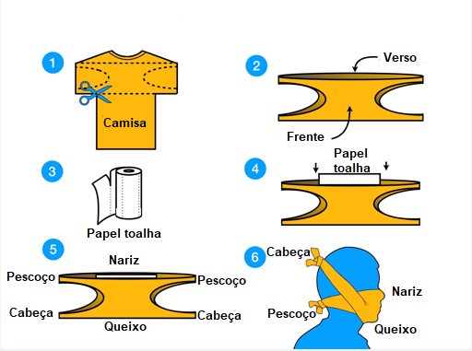

Fonte: Mask4all, Disponível em: https://masks4all.co/#how-to-make-a-mask , acessado em 10 abr. 2020.

Modelo 2, usando costura e elástico:
- Separe o tecido que tenha disponível (tecido de algodão, tricoline, cotton, TNT, outros têxteis);
- Faça um molde em papel de forma no qual o tamanho da máscara permita cobrir a boca e nariz, 21 cm altura e 34 cm largura;
- Faça a máscara usando duplo tecido;
- Prenda e costure na extremidade da máscara um elástico, ou amarras.

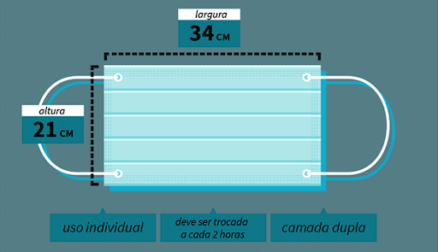

Como colocar a máscara caseira
- O uso da máscara caseira é individual, não devendo ser compartilhada entre familiares, amigos e outros.
- Coloque a máscara com cuidado para cobrir a boca e nariz e amarre com segurança para minimizar os espaços entre o rosto e a máscara.
- Enquanto estiver utilizando a máscara, evite tocá-la na rua, não fique ajustando a máscara na rua.

Como retirar a máscara caseira
- Ao chegar em casa, lave as mãos com água e sabão, secando-as bem, antes de retirar a máscara.
- Remova a máscara pegando pelo laço ou nó da parte traseira, evitando de tocar na parte da frente

Como higienizar a máscara caseira
- Faça a imersão da máscara em recipiente com água potável e água sanitária (2,0 a 2,5%) por 30 minutos. A proporção de diluição a ser utilizada é de 1 parte de água sanitária para 50 partes de água (Por exemplo: 10 ml de água sanitária para 500ml de água potável).

- Após o tempo de imersão, realizar o enxágue em água corrente e lavar com água e sabão.
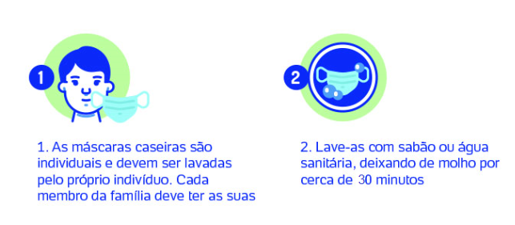
- Após lavar a máscara, a pessoa deve higienizar as mãos com água e sabão.
- A máscara deve estar seca para sua reutilização.
- Após secagem da máscara utilize o com ferro quente e acondicionar em saco plástico.
- Trocar a máscara após 2 horas de uso ou sempre que apresentar sujidades ou umidade.
- Descartar a máscara sempre que apresentar sinais de deterioração ou funcionalidade comprometida.
- Aos sinais de desgaste da máscara deve ser inutilizada e nova máscara deve ser feita.

Indicação da máscara caseira
Qualquer pessoa pode fazer uso da máscara caseira, inclusive crianças e pessoas debilitadas, desde que respeitadas a tolerância, o ajuste e a higiene do material. Recomenda o uso em locais públicos (por exemplo, supermercados, farmácia e no transporte público).
O profissional de saúde também poderá indicar a utilização da máscara não profissional nas condições de exposição que ele indicar como adequada.

Contra-indicação
As máscaras faciais de uso não profissional não devem ser utilizadas pelos:
- profissionais de saúde durante a sua atuação;
- pacientes contaminados ou suspeitos (com sintomas);
- pessoas que cuidam de paciente contaminados;
- crianças menores de 2 anos, em pessoas com problemas respiratórios ou inconscientes, incapacitadas ou incapazes de remover a máscara sem assistência;
- demais pessoas contraindicados pelo profissional de saúde.

Referências

MS- Ministério da Saúde. Nota técnica sobre uso de máscara caseiras. Brasília 02 de abril de 2020. disponível em https://www.saude.gov.br/images/pdf/2020/April/02/Minist--rio-da-Sa--de---Nota-t--cnica-sobre-uso-de-m--scara-caseiras.pdf acesso em 10/04/2020

ANVISA- Agência Nacional de Vigilância Sanitária ORIENTAÇÕES GERAIS – Máscaras faciais de uso não profissional Brasília, 03 de abril de 2020. Disponível em https://agenciabrasilia.df.gov.br/wp-conteudo/uploads/2020/04/NT-Máscaras-Tecido-Anvisa.pdf-2.pdf. Acesso em 10/04/2020

